Cari Invoriesi,
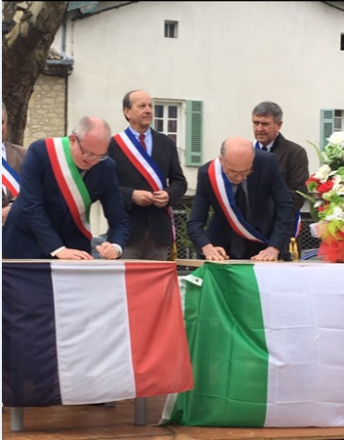
lo scorso weekend una delegazione del Comune di Invorio è partita per la Francia, per la Vallèe de la Durèze, con l’obiettivo di realizzare un altro progetto del nostro almanacco elettorale: il gemellaggio con 4 Comuni francesi.
Portiamo così a compimento un’iniziativa cominciata dal mio predecessore che aveva incontrato i Sindaci dei Comuni di Coubeyrac, Gessac, Julliac e Pessac su proposta dei promotori del gemellaggio Nicole Pastore e Giuseppe Fabiano; in questi due anni di Amministrazione abbiamo percorso l’iter burocratico perché tale sogno potesse diventare realtà.
Con l’istituzione del Comitato del Gemellaggio, la stesura del Regolamento, le approvazioni in Giunta e Consiglio Comunale, la richiesta di approvazione della Presidenza del Consiglio dei Ministri e ottenimento del benestare, abbiamo portato a termine lo schema di giuramento di fraternità con i Comuni francesi, con una eccezionale cerimonia tenuta nel Comune di Gessac e che replicheremo a Invorio sabato 14 aprile.
Siamo convinti che questo gemellaggio esprima oggi un significato simbolico, ancora più straordinario: in un tempo in cui si costruiscono muri divisori sulla stessa terra, nello stesso Continente, noi abbattiamo i confini dei nostri paesi; in un tempo in cui diversi Paesi d’Europa chiudono all’accoglienza, noi spalanchiamo le nostre braccia a comunità diverse; in un tempo in cui c’è chi impone dazi per favorire l’economia interna, noi ci attiviamo per la promozione delle nostre risorse di Paese all’estero, a favore degli scambi commerciali; in un tempo in cui il terrorismo diffonde la paura per ostacolare la libertà di viaggio e chiudere le comunità, noi incentiviamo i rapporti sociali e di incontro per i nostri concittadini, i bambini e ragazzi, le associazioni; in un tempo in cui c’è chi minaccia nuove guerre di territorio, economia, religione, noi promuoviamo la pace; in un tempo in cui i valori di solidarietà, condivisione e scambio interculturale sono spesso dimenticati, noi li mettiamo alla base dei nostri principi, rendendoli caposaldi del nostro gemellaggio.
L’esperienza condivisa in rappresentanza con i consiglieri Michela Baratelli, Simona Munaro, Cristiana Colombo e il promotore del progetto Giuseppe Fabiano nelle terre di Bordeaux (rigorosamente a nostre spese) segna per Invorio un traguardo importante, affinchè divenga punto di partenza per offrire l’opportunità non solo di ospitare gli amici francesi, ma, per gli Invoriesi, di visitare quelle terre per incontrare e conoscere quelle comunità.
Dobbiamo ora lavorare in questa direzione, perché il Gemellaggio possa essere esperienza edificante per i nostri ragazzi, le associazioni di Invorio e quanti vorranno condividere il desiderio di essere cittadini del mondo.

Cordialità,
Il Sindaco
DEL CONTE dott. Roberto

Invorio, 13 marzo 2018.

